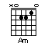. | 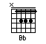. | 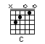. | 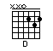. | 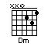. | 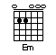. | 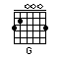.
Esta me hace sentir mas fuerte mi conviccion
cada vez que la canto!!

G Dm G
Jesus tu nombre es bendito por la eternidad
Dm
tu eres santo
G Dm G
Jesus tu sacrificio ha pagado mi salvacion
Dm Em
me haz amado...
C
y yo vivo agradecido

por todo tu amor

CHORUS
D Am
Creeo en ti/ creeo en tu amor/ tu eres mi Dios
G C D - G
mi amigo fiel/ yo siempre te amaré
D Am G
me postraré/ te adoraré/ no hay nada que/ me haga cambiar
C D
yo siempre te amaré

G Dm G
Jesus llegaste a mi vida cuando no podía mas
Dm
fue justo a tiempo
G Dm G
Jesus no existe nada que me pueda satisfacer
Dm Em
Te necesito...
C
Tu quitaste mi seguera/ vivo en Libertad!!

*CORO 2V.
Em Am Bb Am
PUENTE DE LETRA: Me envuelven tus manos/ como una sin fin
Am Em Bb
mi vida es tuya/ de rodillas viviré....[las 24 horas del dia
los 365 dias del año]

Puente de musica:
D-Am-G-C-D-G

*Repeat chorus 1V.

fINAL LeTrA:
oh oh oh oh oh ..... yo siempre te amaré....

Creo en tí

Rojo

